 |  | Форма №ПД-4
 | Квитанция | ООО "Учебный центр N57"
 |  | (наименование получателя платежа)
 |  | 7116159699 / 711601001 40702810866000013152 30101810300000000608
 | 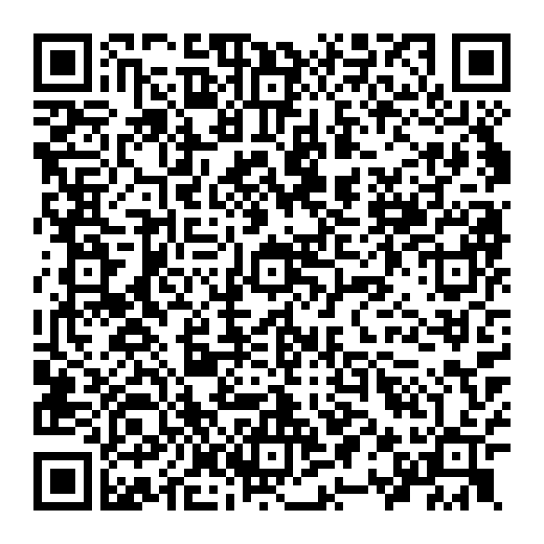 | (инн/кпп получателя платежа) (номер счёта получателя платежа) (корр. счет)
 |  | БИК 047003608 ТУЛЬСКОЕ ОТДЕЛЕНИЕ N8604 ПАО СБЕРБАНК
 |  | (наименование банка получателя платежа)
 |  | Назначение платежа: ______________________________________________________
 |  | (назначение платежа)
 |  | Сумма: руб. 00 коп.
 |  | (сумма платежа)
 |  | С условиями приёма указанной в платёжном документе суммы, в т.ч. с суммой взимаемой платы за услуги
 |  | банка, ознакомлен и согласен. Подпись плательщика \

